
INFORME TÉCNICO DE FISCALIZACIÓN AMBIENTAL

Programa de Cumplimiento

PLANTA AGUA POTABLE AGUAS ANDINA - VITACURA

DFZ-2018-1643-XIII-PC

Enero 2019

 | Nombre | Firma
Aprobado | María Isabel Mallea A.
Elaborado | Karina Febré Lorca

Contenido
1 RESUMEN 2
2 IDENTIFICACIÓN DE LA UNIDAD FISCALIZABLE 3
3 INSTRUMENTOS DE CARÁCTER AMBIENTAL FISCALIZADOS 4
4 ANTECEDENTES DE LA ACTIVIDAD DE FISCALIZACIÓN 4
5 EVALUACIÓN DEL PLAN DE ACCIONES Y METAS CONTENIDO EN EL PROGRAMA DE CUMPLIMIENTO. 6
6 CONCLUSIONES 21
7 ANEXOS 21

RESUMEN

El presente documento da cuenta de los resultados de las actividades de fiscalización ambiental realizadas por la Superintendencia del Medio Ambiente (SMA), a la unidad fiscalizable “Planta Agua Potable Aguas Andina - Vitacura”, localizada en la comuna de Vitacura, Región Metropolitana, en el marco del Programa de Cumplimiento aprobado a través de la Resolución Exenta N°4/ROL D-001-2018, de 13 de junio de 2018 de esta Superintendencia (Anexo 1).

Los objetivos específicos del programa consisten en: 1) No utilización del grupo generador eléctrico en condiciones normales de operación; 2) Ejecutar acciones de insonorización de la sala del grupo electrógeno donde se encuentra el generador de emergencia; 3) Ejecutar acciones de insonorización en la sala de bombas, y 4) Realizar una medición de presión sonora una vez ejecutadas las medidas.
Del total de acciones verificadas, se puede indicar que el Programa de Cumplimiento se encuentra en estado Conforme.

IDENTIFICACIÓN DE LA UNIDAD FISCALIZABLE

Antecedentes Generales
Identificación de la Unidad Fiscalizable:  PLANTA AGUA POTABLE AGUAS ANDINA- VITACURA | Estado operacional de la Unidad Fiscalizable: En operación
Región: Región Metropolitana | Ubicación específica de la unidad fiscalizable:  La Vendimia N°899, Comuna de Vitacura
Provincia: Santiago
Comuna: Vitacura
Titular de la unidad fiscalizable: Aguas Manquehue S.A.. | RUT o RUN: 89.221.000-4
Domicilio titular: Avda. Presidente Balmaceda N°1398, Piso 15, Comuna de Santiago | Correo electrónico: tmunozr@aguasandinas.cl
 | Teléfono: -----------------
Identificación del representante legal: Jaime Ortega Pavez | RUT o RUN: --------------------
Domicilio representante legal: Avda. Presidente Balmaceda N°1398, Piso 15, Comuna de Santiago | Correo electrónico: ---------------------
 | Teléfono: -----------------------------

INSTRUMENTOS DE CARÁCTER AMBIENTAL FISCALIZADOS

Identificación de Instrumentos de Carácter Ambiental fiscalizados.
N° | Tipo de instrumento | N°/  Descripción | Fecha | Comisión/ Institución | Título | Comentarios
1 | Norma de Emisión | 38/2011 | 12-06-2012 | MMA | Norma de Emisión de ruidos Generados por fuentes que indica, elaborada a partir del Decreto Supremo N°146, de 1997, MINSEGPRES. | -
2 | Programa de Cumplimiento | N°4/ROL D-001-2018 | 13-06-2018 | SMA | Aprueba Programa de Cumplimiento presentado por Aguas Manquehue S.A. y suspende procedimiento administrativo sancionatorio en contra. | -

ANTECEDENTES DE LA ACTIVIDAD DE FISCALIZACIÓN

  - Revisión Documental

    - Documentos Revisados

N° | Nombre del documento revisado | Origen/ Fuente documento | Observaciones
1 | Reporte Inicial | Reporte inicial del Programa de Cumplimiento | Ingresado por Oficina de Partes el 13 de julio de 2018 debido a la existencia de impedimentos técnicos presentados por el SPDC
2 | Anexo 16 Respuesta de la SMA por ingreso de Reporte Inicial | Medio de verificación del cumplimiento de la entrega en plazo del Reporte Inicial del PdC | Respuesta Ayuda PdC SMA
3 | Anexo 1 Contrato de Suministro Eléctrico ENEL | Medio de verificación del cumplimiento de las acciones establecidas en el PdC | Ingresado por Oficina de Partes el 13 de julio de 2018 debido a la existencia de impedimentos técnicos presentados por el SPDC
4 | Anexo 2 Certificado de Inscripción de Instalación | Medio de verificación del cumplimiento de las acciones establecidas en el PdC | Ingresado por Oficina de Partes el 13 de julio de 2018 debido a la existencia de impedimentos técnicos presentados por el SPDC
5 | Anexo 3  Cotización Proyecto Ingeniería Básica de Medidas de Mitigación de Ruido | Medio de verificación del cumplimiento de las acciones establecidas en el PdC | Ingresado a SPDC el 30 de julio de 2018
6 | Anexo 4 Orden de Compra y factura Proyecto Ingeniería Básica de Medidas de Mitigación de Ruido | Medio de verificación del cumplimiento de las acciones establecidas en el PdC | Ingresado a SPDC el 30 de julio de 2018
7 | Anexo 5 Informe Propuestas Medidas de Mitigación de Ruido | Medio de verificación del cumplimiento de las acciones establecidas en el PdC | Ingresado a SPDC el 30 de julio de 2018
8 | Anexo 6 Cotización Proyecto Ejecución Insonorización Ruido Stop | Medio de verificación del cumplimiento de las acciones establecidas en el PdC | Ingresado a SPDC el 30 de julio de 2018
9 | Anexo 7 Informe Proyecto de ejecución Medidas de Insonorización Ruido Stop | Medio de verificación del cumplimiento de las acciones establecidas en el PdC | Ingresado a SPDC el 30 de julio de 2018
10 | Anexo 9 Inscripción y Declaración Grupo Electrógeno D.S. 31/2017 | Medio de verificación del cumplimiento de las acciones establecidas en el PdC | Ingresado a SPDC el 30 de julio de 2018
11 | Anexo 10 Cotización Monitoreo de Ruido ETFA | Medio de verificación del cumplimiento de las acciones establecidas en el PdC | Ingresado a SPDC el 30 de julio de 2018
12 | Anexo 11 Informe Monitoreo de Ruido ETFA Acustec | Medio de verificación del cumplimiento de las acciones establecidas en el PdC | Ingresado a SPDC el 30 de julio de 2018
13 | Anexo 12 Orden de Compra y Factura Monitoreo de Ruido ETFA Acustec | Medio de verificación del cumplimiento de las acciones establecidas en el PdC | Ingresado a SPDC el 30 de julio de 2018
14 | Anexo 13 Comprobante Electrónico de creación de Programa de Cumplimiento La Vendimia de Aguas Manquehue S.A. | Medio de verificación del cumplimiento de las acciones establecidas en el PdC | Ingresado a SPDC el 30 de julio de 2018
15 | Anexo 14 Programa de Cumplimiento Ambiental | Medio de verificación del cumplimiento de las acciones establecidas en el PdC | Ingresado a SPDC el 30 de julio de 2018
16 | Reporte Final Programa de Cumplimiento Sancionatorio D-001-2018 Julio 2018 | Medio de verificación del cumplimiento de las acciones establecidas en el PdC | Ingresado a SPDC el 30 de julio de 2018

EVALUACIÓN DEL PLAN DE ACCIONES Y METAS CONTENIDO EN EL PROGRAMA DE CUMPLIMIENTO.

Hechos, actos y omisiones que constituyen la infracción: La obtención, con fecha 21 de enero de 2017, de nivel de presión Sonora Corregido (NPC) de 59 dB(A), em horario nocturno, en condición externa medido en un receptor sensible, ubicado en Zona III vinculado a la operación de la Planta de Aguas Manquehue S.A.
Normativa pertinente: D.S. N°38/2011
Descripción de los efectos producidos por la infracción: No se constatan efectos negativos por remediar.
N° | Acción | Tipo de Acción | Plazo de ejecución | Indicador de cumplimiento | Medios de verificación | Resultados de la Fiscalización
1 | No utilización del grupo electrógeno eléctrico en condiciones normales de operación | Por ejecutar | 30-09-2017 | Conexión satisfactoria de las bombas al empalme eléctrico | Reporte Inicial:  Se entregará informe del mejoramiento del sistema eléctrico.  Reporte Final:  Se remitirá copia del certificado emitido por el proveedor de los atenuadores de ruido, constatando las medidas implementadas. | 1. Esta acción, aun cuando el Tipo de Acción señale que está por ejecutar, la fecha de Plazo de Ejecución es previo a la Resolución Ex. N°1/ROL D-001-2018, de 09 de enero de 2018 que formula cargos al Titular.  2. Se adjuntó en Anexo 1 el Contrato N°13560-M2 de suministro eléctrico emitido por ENEL Distribución Chile S.A. efectuado el 26 de septiembre de 2017, con el cual se constata el aumento de capacidad del suministro eléctrico en 173 KW (de 43 a 216 KW).  3. Así también se adjuntó Certificado de Inscripción de Instalación Eléctrica Interior TE1 emitida por la Superintendencia de Electricidad y Combustibles (SEC), donde se indica que la fecha de inscripción correspondió al 06-11-2017, que el Tipo de Instalación (según D.S. N°9283) es Tipo B, y la Potencia Total Declarada es de 114 kW y la Potencia Total Instalada es de 216 kW.  4. En Reporte Final (ver Anexo 4) se entrega Registro fotográfico, donde se evidencia la subestación eléctrica en la Planta Elevadora de Agua Potable La Vendimia (Aguas del Padre I).  5. Sin embargo, en esta acción, el Titular no presenta un documento del proveedor de los atenuadores de ruido que constate las medidas implementadas. No obstante, dentro de los Anexos de la Acción N°2 y N°3, se adjunta Informe del Proyecto de ejecución Medidas de Insonorización emitido por la empresa Ruidostop SpA donde se señala lo siguiente:  “Se constata que la implementación de los silenciadores modelos splitter y louver instalados en el grupo generador y sala de bombas reducen los niveles de emisión sonora”, concluyéndose que “el funcionamiento de las medidas de control implementadas en la planta La Vendimia no superan los niveles máximos de ruido establecidos en el D.S. N°38/11 del MMA para periodo diurno y nocturno”.  6. Con lo anterior, se observa que el titular ha implementado medidas orientadas a no utilizar el grupo electrógeno eléctrico en condiciones normales de operación.

Registros
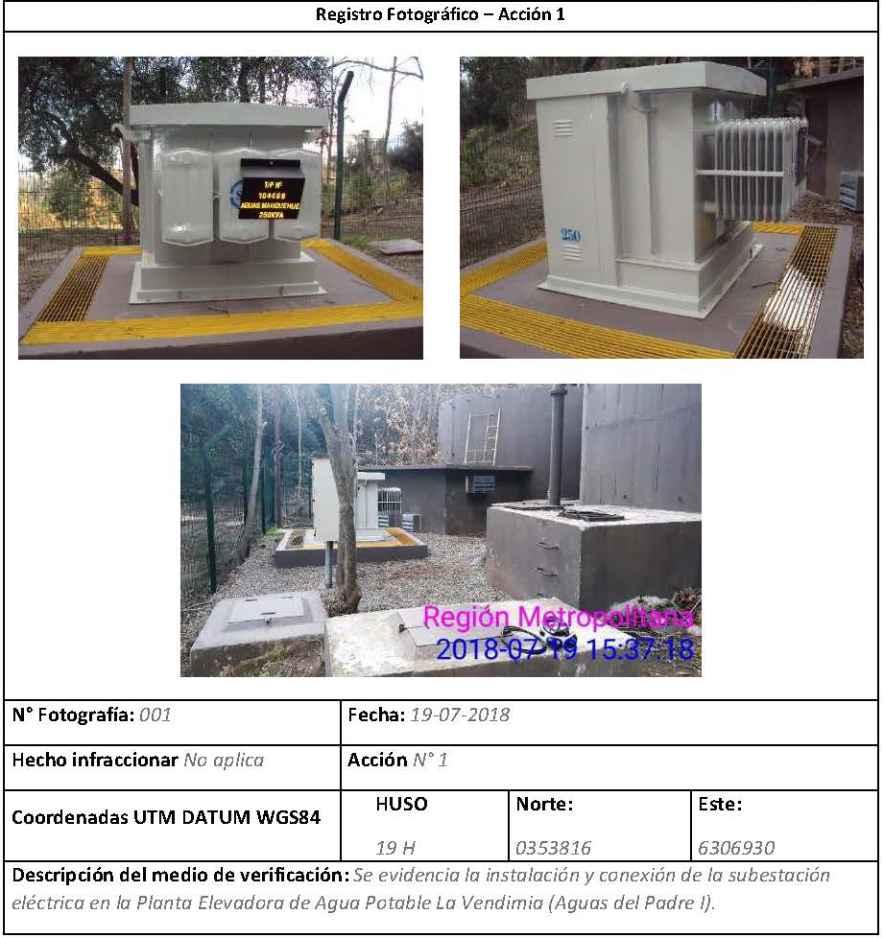
Fotografía 1. | Fuente: Reporte Final presentado con fecha 30 de julio de 2018 por parte de Aguas Manquehue S.A. (Anexo 4).
Descripción del medio de prueba: Vista de la subestación eléctrica de la Planta La Vendimia.

N° | Acción | Tipo de Acción | Plazo de ejecución | Indicador de cumplimiento | Medios de verificación | Resultados de la Fiscalización
2 | Ejecutar acciones de insonorización de la sala del grupo electrógeno, donde se encuentra el electrógeno de emergencia, a fin de dar cumplimiento al DS N°38/2011 en los casos en que deba operar por emergencia registrada. | Por ejecutar | 15 días hábiles desde la notificación de la aprobación del PdC  12-07-2018 | Instalación de los silenciadores en la sala del grupo electrógeno de acuerdo a las características técnicas especificadas en Anexo 3. | Reporte Inicial:  Se remitirá copia del certificado emitido por el proveedor de los atenuadores de ruido, constatando las medidas implementadas.  Reporte final:  Reporte que dé cuenta de la implementación de las medidas. Para lo anterior, como mínimo, se acompañará un informe con fotografías fechadas y georreferenciadas de los equipos instalados, así como la factura que dé cuenta de la compra del equipo silenciador, así como la ficha técnica de los equipos silenciadores instalados. | 1. En Anexo 4, se adjuntó cotización y factura de los diferentes componentes del Proyecto de Ingeniería Básica de las medidas de mitigación de ruido implementados en la planta.  2. En Anexo 7 se incluye el Informe Acústico del Silenciador instalado en la Sala del grupo Electrógeno, en donde se precisa que “se instaló durante marzo de 2018 un silenciador para atenuación de ruido modelo Splitter SP3000-200 de la marca Ruidostop”, entregándose una imagen de la Ficha Técnica de los Silenciadores tipo Splitter. Allí se indica, también, que se realizó una medición de ruidos previo y posterior a la implementación de medidas de control de ruido, donde existe una diferencia de 35 dB (ver Tabla 1).  3. En Reporte Final (ver Anexo 4) se presentaron fotografías georreferenciadas de fecha 19 de julio de 2018, donde se muestra la condición del silenciador instalado en la Sala del Grupo Electrógeno de la planta.  4. Dentro de esta acción, el titular señaló en su Reporte Final que, “se adjunta en Anexo 9, (i) la inscripción ante la entidad correspondiente (singularizada bajo el numero de registro PR 4719), del grupo electrógeno marca Perkins, modelo 1006TGA año 1998, con capacidad de 132 kW; (ii) informe de mantención anual del grupo electrógeno, en cumplimiento a lo establecido en el D.S. 31/2017 que establece el Plan de Prevención y Descontaminación Atmosférica para la Región Metropolitana de Santiago; y (iii) certificado de declaración de emisiones de fuentes fijas – Formulario 138 – para el año 2017, correspondiente al establecimiento EIND005967-3 (Aguas del Padre I), ello de conformidad con lo establecido en el DS N°138/2005 del ministerio de Salud”.  5. Con lo anterior, se observa que el titular ha ejecutado acciones de insonorización de la Sala del grupo Electrógeno con medición NPS de 50 dBA (Tabla 1).

Registros
Elemento | Distancia sonómetro – fuente de ruido (m) | NPS previo (dBA) | NPS posterior (dBA) | Diferencia
Silenciador Splitter | 1 | 85 | 50 | 35

Tabla 1. | Fuente: Anexo 7 presentado con fecha 30 de julio de 2018 por parte de Aguas Manquehue S.A.
Descripción del medio de prueba: Resultados de la medición de ruido realizado por la empresa RuidoStop SpA de forma previa y posterior a la implementación de las medidas de control de ruido en la Sala del Grupo Electrógeno.

Registros
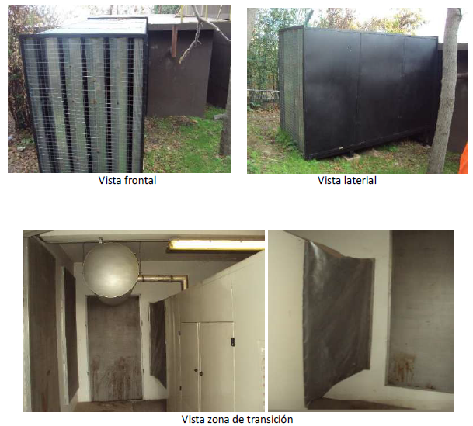
Fotografía 2. | Fuente: Reporte Final presentado con fecha 30 de julio de 2018 por parte de Aguas Manquehue S.A.
Descripción del medio de prueba: Vista del Silenciador tipo Splitter Sp-3000-200 instalado en la Sala del Grupo Electrógeno.

Registros
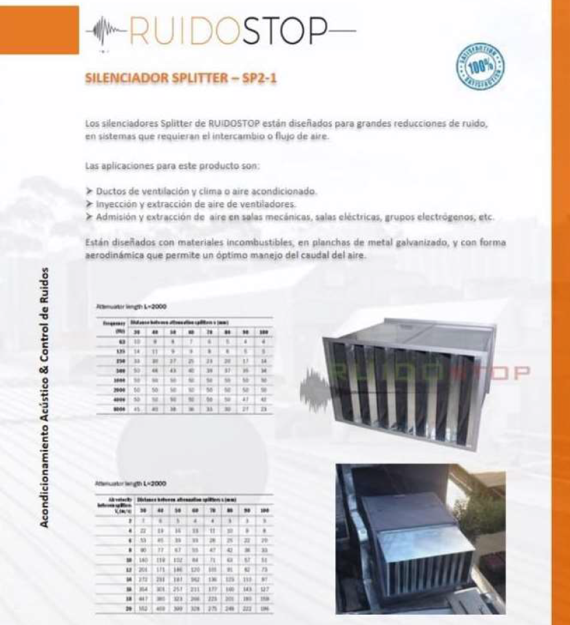
Figura 1. | Fuente: Anexo 7 presentado con fecha 30 de julio de 2018 por parte de Aguas Manquehue S.A.
Descripción del medio de prueba: Ficha técnica de Silenciadores Splitter presentado por Aguas Manquehue S.A. en Anexo 7.

N° | Acción | Tipo de Acción | Plazo de ejecución | Indicador de cumplimiento | Medios de verificación | Resultados de la Fiscalización
3 | Ejecutar acciones de insonorización en la Sala de Bombas, de manera de dar cumplimiento al D.S. N°38/2011. | Por ejecutar | 15 días hábiles desde la notificación de la aprobación del PdC  12-07-2018 | Instalación de los silenciadores en la Sala de Bombas de acuerdo a las características técnicas especificadas en Anexo 3. | Reporte Inicial:  Se remitirá copia del certificado emitido por el proveedor de los atenuadores de ruido, constatando las medidas implementadas.  Reporte Final:  Como mínimo, se acompañará informe con fotografías fechadas y georreferenciadas de los equipos instalados, así como la factura que dé cuenta de la compra del equipo silenciador, así como también la ficha técnica de los silenciadores instalados. | 1. En Anexo 4, se adjuntó cotización y factura de los diferentes componentes del Proyecto de Ingeniería Básica de las medidas de mitigación de ruido implementados en la planta.  2. En Anexo 7 se incluye el Informe Acústico del Silenciador instalado en la Sala de Bombas, en donde se precisa que “se instalaron durante marzo de 2018 silenciadores para atenuación de ruido modelo Louver CAC-300 de la marca Ruidostop”, entregándose una imagen de la Ficha Técnica de los Silenciadores Louver. Allí se indica, también, que se realizaron mediciones de ruidos previo y posterior a la implementación de medidas de control de ruido en cada Silenciador, donde existe una diferencia de 19 dB (ver Tabla 2).  3. En Reporte Final se presentaron fotografías georreferenciadas de fecha 19 de julio de 2018, donde se muestra la condición de los silenciadores (3) instalados en la Sala de Bombas de la planta.  4. Con lo anterior, se observa que el titular ha ejecutado acciones de insonorización de la Sala de Bombas. Sin embargo, las mediciones realizadas por la empresa posterior a la implementación de esta medida, dan como resultado una medición NPS de 62 dBA (Tabla 2).

Registros
Elemento | Distancia sonómetro – fuente de ruido (m) | NPS previo (dBA) | NPS posterior (dBA) | Diferencia
Silenciador Louver 1 | 1 | 81 | 62 | 19
Silenciador Louver 2 | 1 | 81 | 62 | 19
Silenciador Louver 3 | 1 | 81 | 62 | 19

Tabla 2. | Fuente: Anexo 7 presentado con fecha 30 de julio de 2018 por parte de Aguas Manquehue S.A.
Descripción del medio de prueba: Resultados de la medición de ruido realizado por la empresa RuidoStop SpA de forma previa y posterior a la implementación de las medidas de control de ruido en la Sala de Bombas.

Registros
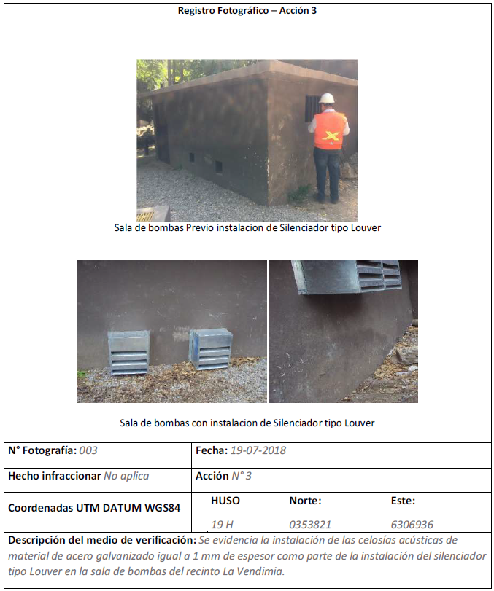
Fotografía 3. | Fuente: Reporte Final presentado con fecha 30 de julio de 2018 por parte de Aguas Manquehue S.A.
Descripción del medio de prueba: Vista de los Silenciadores tipo Louver instalados en la Sala de Bombas de la planta.

Registros
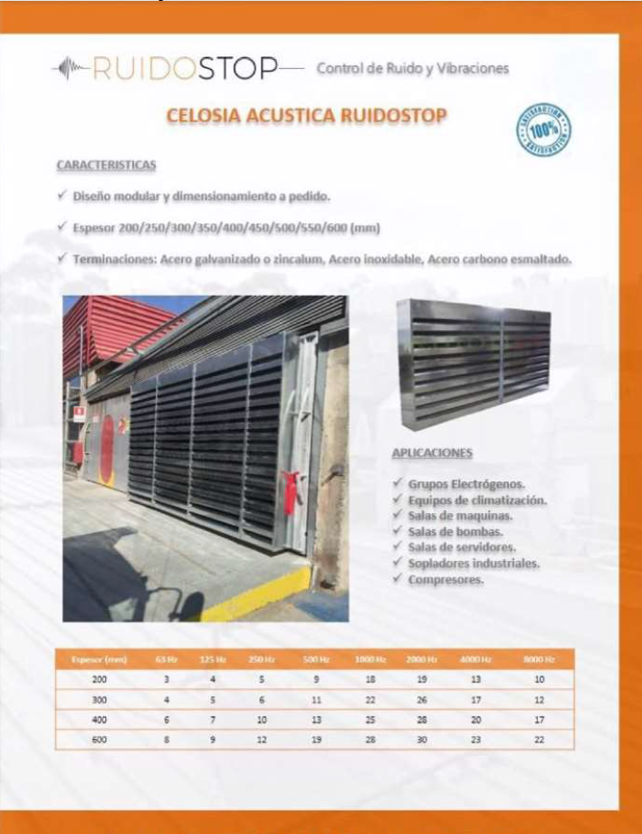
Figura 2. | Fuente: Anexo 7 presentado con fecha 30 de julio de 2018 por parte de Aguas Manquehue S.A.
Descripción del medio de prueba: Ficha técnica de los Silenciadores Louver presentado por Aguas Manquehue S.A. en Anexo 7.

N° | Acción | Tipo de Acción | Plazo de ejecución | Indicador de cumplimiento | Medios de verificación | Resultados de la Fiscalización
4 | Considerando que el grupo electrógeno opera en situaciones de emergencia, se realizará una medición final una vez ejecutadas las medidas, considerando una prueba de emergencia en el peor escenario, efectuándose la medición durante la ejecución de la antedicha prueba. Además, se deberá cumplir con toda la normativa relacionada con el uso de grupos electrógenos establecida en el D.S. 31/2017 en donde se establece el plan de prevención y descontaminación Atmosférica para la Región Metropolitana de Santiago. | Por ejecutar | 02-08-2018 | Informe de Monitoreo de la empresa ETFA, indicando fecha de la medición y resultados. Los resultados de la medición darán cuenta que las emisiones de las fuentes se encuentran dentro de los límites establecidos por la normativa vigente. | Reporte Final:  Informe de monitoreo de la empresa ETFA indicando fecha de la medición y resultados. Reporte que dé cuenta del cumplimiento normativo establecido en el D.S. 31/2017, respecto de la fuente grupo electrógeno. | 1. En el Reporte Final se señala que la medición de ruido fue realizada “en fecha 3 de julio del presente año por la Entidad Técnica de Fiscalización Ambiental Acustec Ltda., R.U.T. N°76.157.802-2, acorde a lo establecido en D.S. 38/11 del MMA. La medición estuvo a cargo del Inspector Ambiental Rodrigo López, establecido según resolución 57/2017 IA SMA”.  Además señala que “como medio de verificación de la acción comprometida, se anexa el informe acústico elaborado por la ETFA Acustec Ltda., en donde se obtienen que los resultados no superan los máximos permitidos por el D.S. N°38/11 del MMA en el receptor más cercano (edificio Condominio Las Cumbres) durante el funcionamiento simultáneo de Sala de Bombas y del Grupo electrógeno de emergencia de la planta, tanto para periodos diurno como nocturno, por lo que se cumple con la norma vigente y la acción comprometida en el PdC”.  2. Sin perjuicio de lo anterior, se debe indicar que el mencionado informe señala, en el ítem Observaciones que “las mediciones no fueron realizadas directamente en el interior de un departamento del edificio receptor, debido a que no se permitió el ingreso del inspector ambiental. Con el fin de obtener una situación representativa de la peor condición de exposición a las emisiones sonoras de la planta, se ubicó en el camino de propagación directo desde la fuente de ruido al edificio receptor (deslindes o fachadas)”.  3. Dentro de esta acción, el titular señaló en su Reporte Final que, “se adjunta en Anexo 9, (i) la inscripción ante la entidad correspondiente (singularizada bajo el número de registro PR 4719), del grupo electrógeno marca Perkins, modelo 1006TGA año 1998, con capacidad de 132 kW; (ii) informe de mantención anual del grupo electrógeno, en cumplimiento a lo establecido en el D.S. 31/2017 que establece el Plan de Prevención y Descontaminación Atmosférica para la Región Metropolitana de Santiago; y (iii) certificado de declaración de emisiones de fuentes fijas – Formulario 138 – para el año 2017, correspondiente al establecimiento EIND005967-3 (Aguas del Padre I), ello de conformidad con lo establecido en el DS N°138/2005 del ministerio de Salud”.  4. Por lo tanto, de acuerdo a las mediciones realizadas por Acustec Ltda., los resultados obtenidos no superan el nivel de ruido permitido para la Zona III, tanto para el periodo diurno, como nocturno.

Registros
Receptor N° | NPC (dBA) | NPSeq promedio (dBA) | Ruido de fondo (dBA) | Zona D.S. N°38/11 | Periodo (Diurno / Nocturno) | Límite (dBA) | Estado (Supera / No supera)
1 | 50 | - | - | III | Diurno | 65 | No supera
1 | 50 | - | - | III | Nocturno | 50 | No supera

Tabla 3. | Fuente: Anexo 11 presentado con fecha 30 de julio de 2018 por parte de Aguas Manquehue S.A.
Descripción del medio de prueba: Resultados de la medición de ruido realizado por la ETFA Acustec Ltda. en periodo diurno y nocturno realizado en el entorno del Receptor.

Registros
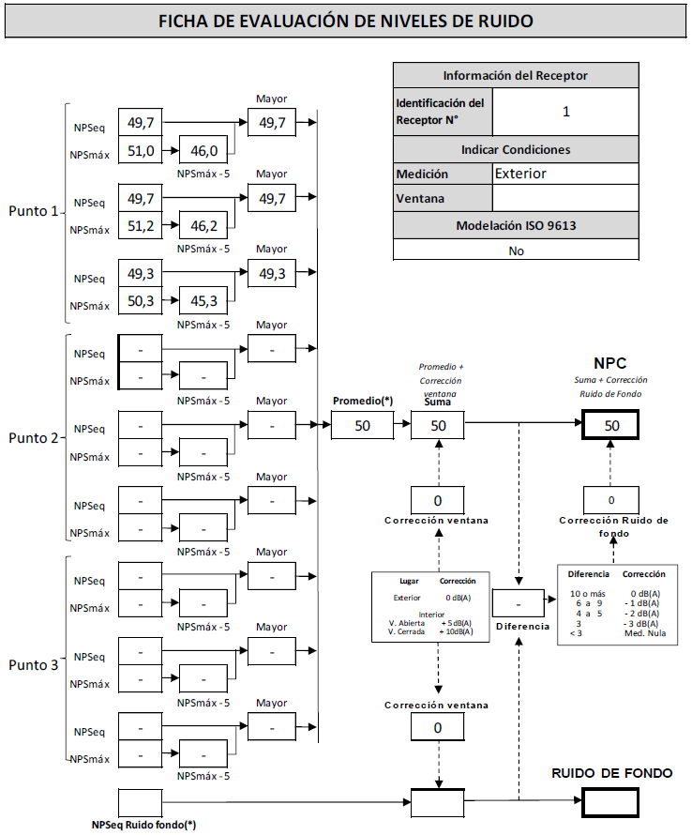 | 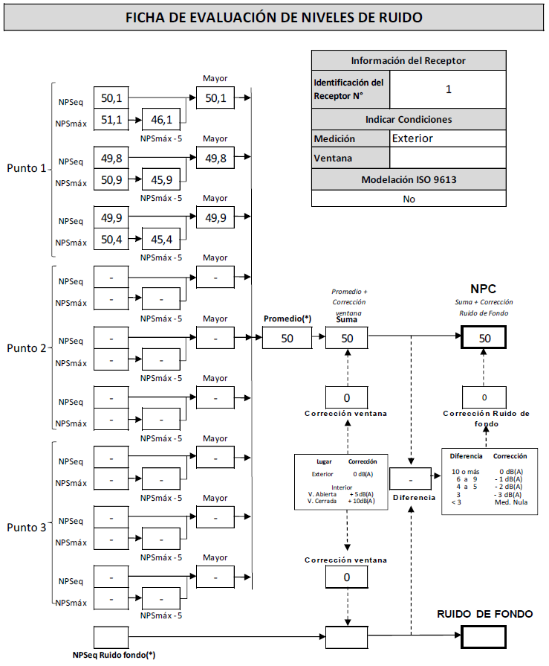
Figura 3. | Fuente: Anexo 11 presentado con fecha 30 de julio de 2018 por parte de Aguas Manquehue S.A.
Descripción del medio de prueba: Comparación de las mediciones realizadas en el sector del Receptor N°1 en horario Diurno (Imagen de la izquierda) y horario Nocturno (Imagen de la derecha), mediciones realizadas el 03 de julio de 2018 por la ETFA Acustec Ltda.

Registros
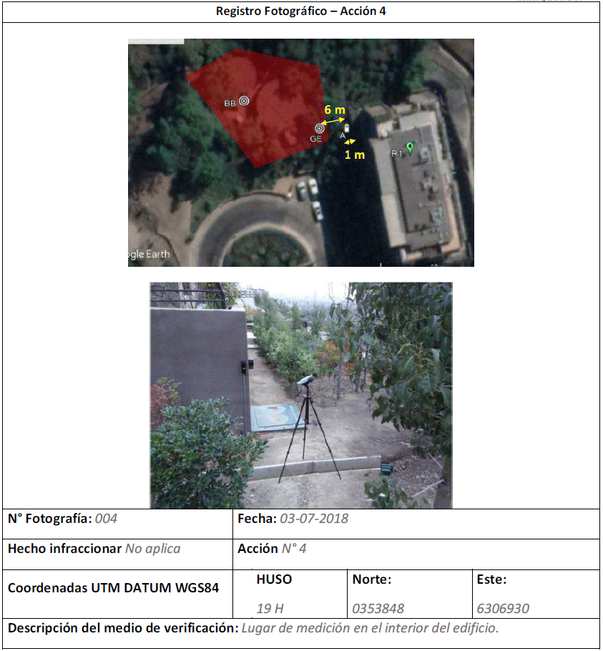
Fotografía 4. | Fuente: Reporte Final presentado con fecha 30 de julio de 2018 por parte de Aguas Manquehue S.A.
Descripción del medio de prueba: Vista del lugar de medición en el sector del Receptor N°1 (interior del edificio).

N° | Acción | Tipo de Acción | Plazo de ejecución | Indicador de cumplimiento | Medios de verificación | Resultados de la Fiscalización
5 | Informar a la SMA los reportes y medios de verificación que acrediten la ejecución de las acciones comprendidas en el PdC a través de los sistemas digitales que la SMA disponga al efecto para implementar el SPdC. | Por ejecutar | 16-08-2018 | No requiere un reporte o medio de verificación específico, y una vez ingresados los reportes y/o medios de verificación para las restantes acciones, se conservará el comprobante electrónico generado por el sistema digital en el que se implemente el SPDC. | - | 1. El Reporte Inicial (ver Anexo 2), fue ingresado por Oficina de Partes de esta Superintendencia, con fecha 13 de julio de 2018. Lo anterior fue debido a dificultades para la carga de la información en el SPdC.  2. Es por ello que, mediante correo electrónico de Ayuda PdC (ver Anexo 3), se le indicó al titular que “el problema ha sido resuelto, por lo que debe proceder a ingresar el reporte a través de dicha plataforma. Este deberá ser ingresado, junto a copia de este correo, como medio de verificación a la acción 1 del reporte final, indicando en la sección “Forma de cumplimiento reportada” el problema presentado y la resolución de la misma que se explica en el presente correo”.  3. Por lo tanto, dentro de los documentos incluidos en el archivo de la Acción N°1, se encuentra la carpeta denominada “DocumentosImpedimento”, en donde se encuentra el correo electrónico de Ayuda PdC y el Reporte Inicial con su timbre de Ingreso por Oficina de Partes.  4. En Reporte Final se señala que “en cumplimiento a lo establecido en el PdC se realiza la carga del programa de cumplimiento al sistema digital de Seguimiento de programa de Cumplimiento. Se adjunta el comprobante Creación Electrónica Programa de Cumplimiento La Vendimia con ID: CCPDC-93”.
6 | Remitir informe final único a la SMA que incorpore, por un lado, todos los medios de verificación comprometidos que acrediten la correcta ejecución de las acciones propuestas, y por otro lado, la medición final realizada luego de ejecutadas las acciones propuestas. |  | 8 semanas desde la notificación de la aprobación del PdC 15-08-2018 | Informe Final remitido a la SMA | Reporte Final:  Remisión del informe que contenga todos los medios de verificación de la correcta ejecución del PdC. | 1. Se envió mediante SPDC, el Reporte Final con fecha 30 de julio de 2018.

CONCLUSIONES

La Actividad de Fiscalización Ambiental realizada, consideró la verificación de las acciones N°1, 2, 3, 4, 5 y 6 asociadas al Programa de Cumplimiento aprobado a través de la Resolución N°4/ROL D-001-2018 de fecha 13 de junio de 2018 de esta Superintendencia.
Del total de acciones verificadas, se puede indicar que el Programa de Cumplimiento se encuentra en estado Conforme.

ANEXOS

N° Anexo | Nombre Anexo
1 | Resolución N°4/ROL D-001-2018 de 13 de junio de 2018 que aprueba Programa de Cumplimiento presentado por Aguas Manquehue S.A.
2 | Reporte Inicial y sus Anexos
3 | Correo electrónico Ayuda PdC de fecha 25 de julio de 2018
4 | Reporte Final y sus Anexos

